 |  | 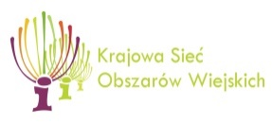 |  | 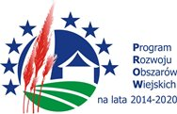

„Europejski Fundusz Rolny na rzecz Rozwoju Obszarów Wiejskich: Europa inwestująca w obszary wiejskie”.

Agenda XXI posiedzenia grupy tematycznej ds. podejścia LEADER
21 lipca 2022 r., godz. 10:00 w formule online

Godzina | Punkt programu
10:00 – 10:10 | - Otwarcie posiedzenia, wprowadzenie – p. Piotr Sadłocha, Polska Sieć LGD, przewodniczący GTL.  - Przedstawienie i przyjęcie porządku obrad posiedzenia.
10:10 – 11:45 | - Projekt regulaminu konkursu na wybór LSR – przedstawiciel Departamentu Wspólnej Polityki Rolnej, MRiRW.
11:45 – 12.00 | - Przerwa.
12:00 – 13:30 | - Dyskusja.
13:30 – 14:15 | - Sprawy różne:  - powiązania kapitałowo-osobowy w procesie przeprowadzenia naboru wniosków;  - koszty bieżące i aktywizacji LGD wdrażających wielofunduszowe LSR.
14:15 – 14:30 | - Podsumowanie, ustalenie wniosków końcowych i zakończenie posiedzenia– p. Piotr Sadłocha, Polska Sieć LGD, przewodniczący GTL.

